CURRICULUM COM LAUDO DE PCD

I – INFORMAÇÕES PESSOAIS

NOME: Eberson Borges da Silva
IDADE : 35 Anos
ESTADO CIVIL: Casado
CARTEIRA DE MOTORISTA: AB
ENDEREÇO RESIDENCIAL: Rua João Merlin,495 JD Universitário – Cvel PR
TELEFONE: (45) 99102-4026 Tim
E-MAIL: eberson_bs@hotmail.com

II – FORMAÇÃO

Cursando Gestão RH - Cesumar
Técnico em segurança do Trabalho – CEEP 2007
Vigilante – Delta Star- 2008
Ciências Contábeis - Trancado
Ensino Médio - Educação Geral

III – CURSOS

Informática/Contábilidade/Secretáriado -CEBRAC – Centro Brasileiro de Cursos.
Diversos cursos na Área de Recursos Humanos, Legislação Previdenciária, Legislação Sindical, Legislação Trabalhista, Normas Regulamentadoras, Treinamentos, Cursos de Cipa, Cursos de Liderança.

IV – EXPERIÊNCIAS PROFISSIONAIS

EMPRESA: Belplasti Indústria de Forros de PVC
FUNÇÃO: Porteiro Vigilante 04/2015 – 07/2017
ATIVIDADES: Recepção de pessoas

EMPRESA: Cotriguaçu Cooperativa Central
FUNÇÃO: Analista de Depto Pessoal
ATIVIDADES: Elaboração de folha de pagamento, cartão ponto e todas as rotinas inerentes.
PERÍODO: 16/03/2004 à 01/11/2013

EMPRESA: Fipal Distribuidora de Veículos LTDA
FUNÇÃO: Assistente de RH
ATIVIDADES: Elaboração de Folha de pagamento e rotinas do setor.
PERÍODO: 11/11/2014 à 08/02/2015

EMPRESA: Viação Nova Integração e Eucatur – Empresa União Cascavel de Transporte e Turismo
FUNÇÃO: Aux. de Escritório/passagens/ conferência e auditor de caixas
PERÍODO: 01/2001 à 09/2003

OUTRAS EXPERIÊNCIAS: Com construção civil, mecânica.

INFORMAÇÃO DA DEFICIÊNCIA

Visão monocular Olho Esquerdo (0%), visão normal Olho Direito. (100%)
CID H54.4

Laudo Anexo e Lei 16945 Paraná

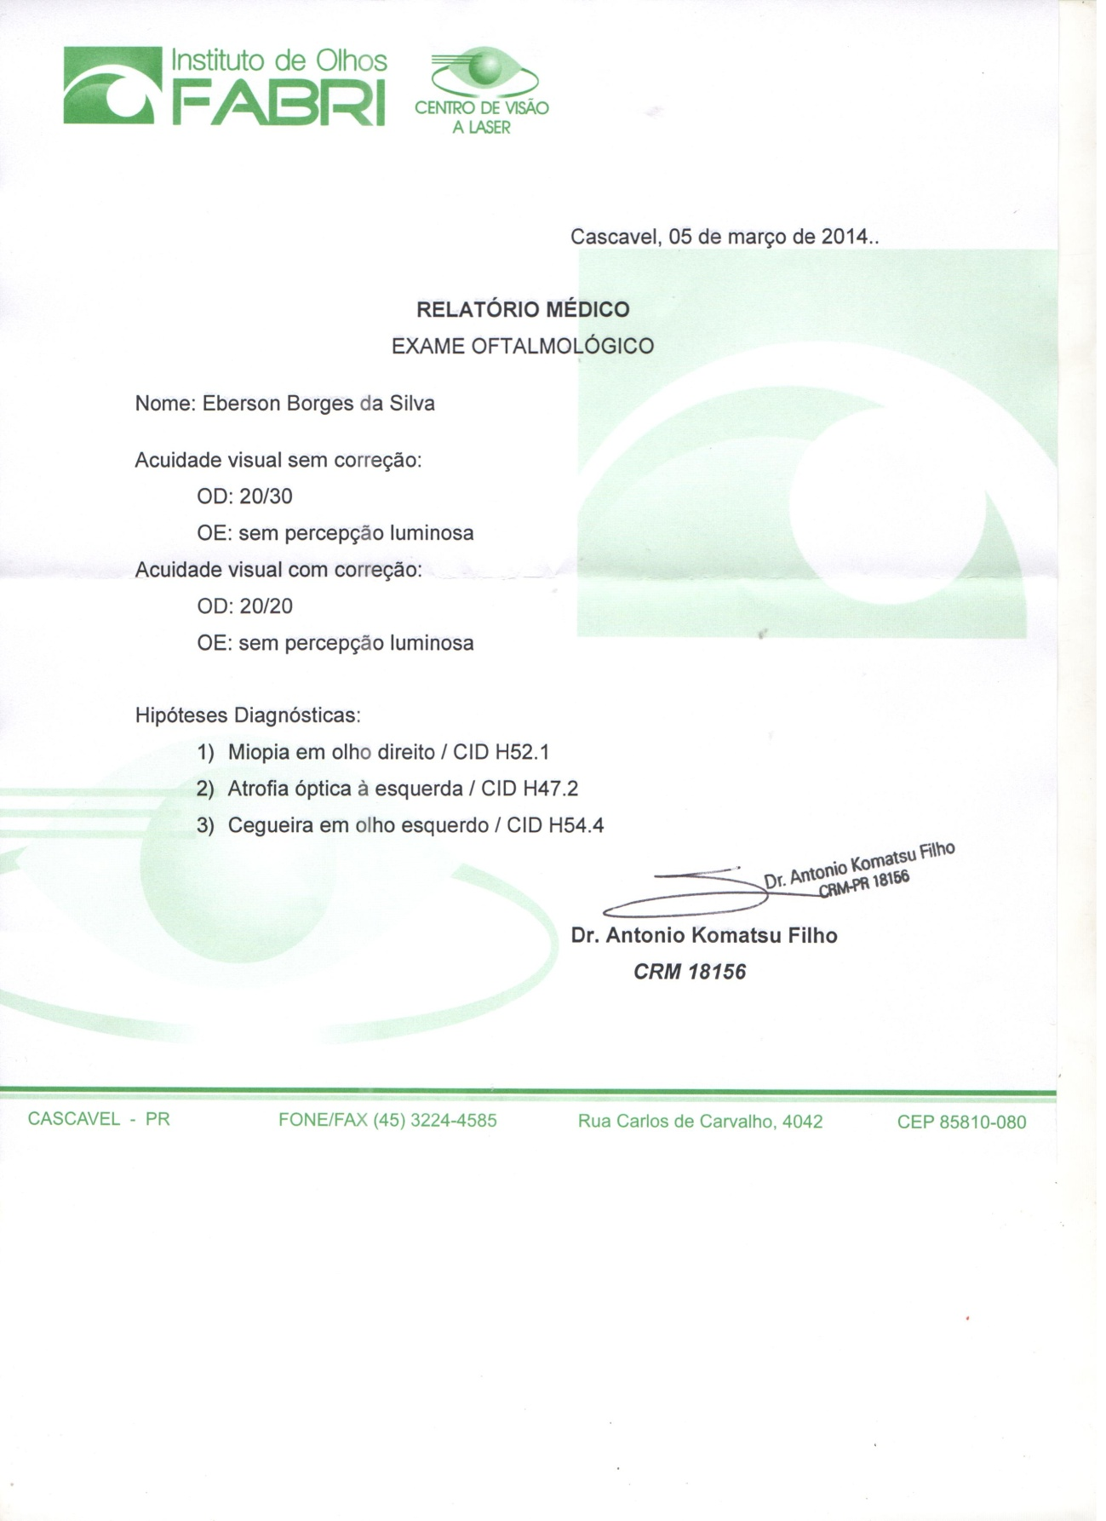

Lei 16945 - 18 de Novembro de 2011
Publicado no Diário Oficial nº. 8591 de 18 de Novembro de 2011
Súmula: Classifica a visão monocular como deficiência visual.
A Assembleia Legislativa do Estado do Paraná decretou e eu sanciono a seguinte lei:
Art. 1º. Fica classificada como deficiência visual a visão monocular, no âmbito do Estado do Paraná, para todos os fins legais.
Art. 2º. Esta lei entra em vigor na data de sua publicação.
PALÁCIO DO GOVERNO EM CURITIBA, em 18 de novembro de 2011.

Carlos Alberto Richa
Governador do Estado
Michele Caputo Neto
Secretário de Estado da Saúde
Durval Amaral
Chefe da Casa Civil
Caíto Quintana
Deputado Estadual

AJB/Prot.nº 11.292.408-6

